Ubuntu 20.04 没有弹出配置密码的窗口

走过一块麦田，如何摘到最大的麦穗

1/3 最大的麦穗

1/3 确认一下

1/3 下手

# 查看mysql的版本 mysql -V



安装过程中没提示配置密码的同学

sudo mysql -u root -p

sudo mysql

# 8.0修改密码方式

ALTER USER 'root'@'localhost' IDENTIFIED WITH mysql_native_password BY '123';

FLUSH PRIVILEGES;

# 5.7修改密码方式

<https://blog.csdn.net/qq_38737992/article/details/81090373>

use mysql;

update mysql.user set authentication_string=password('123') where user='root' and host ='localhost';

update user set plugin="mysql_native_password";

flush privileges;

quit;  
sudo service mysql restart

mysql -u root -p

# 数据库存储和文件存储区别

sql 关系型数据库  **行存储**

**information_schema**

**performance_schema**

**sys  
mysql**

# Navicat安装

1. 先点击patch，再启动Navicat（点击patch时，不要启动Navicat）
2. 把Navicat安装在默认的C盘路径下

# 设置mysql远程连接

## 8.0设置远程连接

mysql -u root -p

use mysql;

select host,user from user; 看一下原有的配置

update user set host='%' where user='root';

flush privileges;

用Navicat来远程连接

* 打开navicat，点击工具栏的“连接”，选择“mysql”，弹出窗口如下图

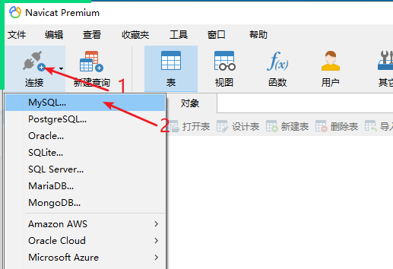

* 在弹出的窗口中填写名称、主机ip、端口、用户名、密码，如下图
* 密码为mysql

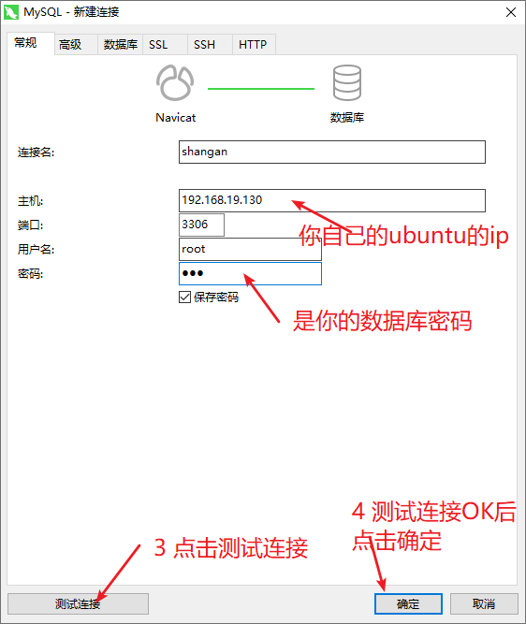

# 查看ubuntu上安装了什么软件

sudo dpkg -l|grep mysql

name char(50)

name varchar(50)

# 前面密码修改，Navicat安装，远程连接设置，搞好后直接到第11项